#### SPESIFIKASI KEBUTUHAN PERANGKAT LUNAK (SKPL) – TRAIN BOOKING TIKET WEBSITE



|  |  |
| --- | --- |
| **Disusun Oleh: Kelompok 3** |  |
| **1. Anastasya Andhika Maharani** | **(213030503149)** |
| **2. Angelina Kudadiri** | **(213030503097)** |
| **3. Desi Deria Girace Gebrila** | **(213030503102)** |
| **4. Samuel Fernando** | **(213030503098)** |

#### PROGRAM STUDI TEKNIK INFORMATIKA FAKULTAS TEKNIK UNIVERSITAS PALANGKA RAYA

**2022**

# DAFTAR ISI

DAFTAR ISI 2

BAB I 3

1.1. Tujuan 3

1.2. Lingkup Masalah 3

1.3. Definisi, Akronim dan Singkatan 3

1.4. Referensi 4

1.5. Deskripsi Umum (*Overview*) 5

BAB II 6

2.1. Perspektif Produk 6

2.2. Fungsi Produk 6

2.3. Karakteristik Pengguna 6

2.4. Batasan-Batasan 7

2.5. Asumsi dan Ketergantungan 7

BAB III 8

3.1. Kebutuhan Antarmuka Eksternal 8

3.1.1. Antarmuka Pemakai 8

3.1.2. Antarmuka Perangkat Keras 8

3.1.3. Antarmuka Perangkat Lunak 8

3.2. Kebutuhan Fungsionalitas 9

3.2.1. *Use Case Diagram* 10

3.2.2. *Use Case Scenario* 12

3.2.3. CRC (Class, Responsibillities, and Collaborators) Card 35

3.2.4. Activity Diagram 42

3.2.5. Sequence Diagram .......................................................................... 59

BAB IV ................................................................................................................. 61

4.1. Spesifikasi Kebutuhan Fungsionalitas .................................................... 61

DAFTAR PUSTAKA ........................................................................................... 62

# BAB I

#### PENDAHULUAN

## 1.1. Tujuan

Sistem informasi akademik berbasis website sangat diperlukan untuk pengolahan data akademik seperti pengolahan data mata kuliah, nilai, pengisian KRS, sehingga mendukung pencapaian visi, misi dan tujuan akademik Fakultas Matematika dan Ilmu Pengetahuan Alam yang salah satunya menyelenggarakan pendidikan dengan mengoptimalkan pemanfaatan *Information and Communication Technology* (ICT) untuk pelayanan akademik.

## 1.2. Lingkup Masalah

Pemanfaatan teknologi internet digunakan untuk memfasilitasi dalam memperoleh informasi kampus. Setiap sektor pendidikan diharapkan dapat memanfaatkan teknologi informasi sebagai penunjang kegiatan operasional dalam menghasilkan suatu informasi. Teknologi informasi adalah suatu teknologi yang digunakan untuk mengolah data, termasuk mendapatkan, menyusun, memproses, menyimpan dan memanipulasi data dalam berbagai cara untuk menghasilkan informasi yang berkualitas. Salah satu pemanfaatan perkembangan teknologi informasi di dunia pendidikan pada perguruan tinggi negeri (PTN) yaitu dengan memanfaatkan dan mengimplementasikan sistem informasi akademik (SIA) berbasis website. Kegiatan Akademik pada Fakultas Matematika dan Ilmu Pengetahuan Alam Universitas Palangka Raya masih melakukan secara manual.

## 1.3. Definisi, Akronim dan Singkatan

1.3.1. SKPL adalah Spesifikasi Kebutuhan Perangkat Lunak, atau dalam bahasa Inggris-nya sering juga disebut sebagai *Software Requirements Spesification* (SRS), dan merupakan spesifikasi dari perangkat lunak yang akan dikembangkan.

1.3.2. *Class Responsibility Collaboration (CRC) Card* merupakan *tools* yang digunakan untuk mendefinisikan behavior dan *responsibility* dari masing-masing *class* dan hubungan kolaborasi antara *class-class* tersebut.

1.3.3. KRS adalah kartu rencana studi.

1.3.4. KHS adalah kartu hasil studi.

1.3.5. PHP adalah bahasa skrip server, dan alat yang ampuh untuk membuat halaman Web yang dinamis dan interaktif.

1.3.6. XAMPP adalah singkatan dari X (*cross platform*), A (*Apache*), M (*MySQL/MariaDB*), P (*PHP*), dan P (*Perl*) yang adalah programprogram yang tersedia di *software* ini.

## 1.4. Referensi

1.4.1. IEEE. 1998. IEEE Recommended Practice for Software Requirement Specification. New York: IEEE

## 1.5. Deskripsi Umum (*Overview*)

Dokumen SKPL ini dibagi menjadi tiga bagian utama. Bagian utama berisi penjelasan tentang dokumen SKPL yang mencakup tujuan pembuatan dokumen ini, lingkup masalah yang diselesaikan oleh perangkat lunak yang dikembangkan, definisi, referensi dan deskripsi umum. Bagian kedua berisi penjelasan secara umum mengenai perangkat lunak yang akan dikembangkan meliputi fungsi dari perangkat lunak, karakteristik pengguna, batasan, dan asumsi yang diambil dalam pengembangan perangkat lunak. Bagian ketiga berisi uraian kebutuhan perangkat lunak secara lebih rinci.

# BAB II

**DESKRIPSI KEBUTUHAN**

## 2.1. Perspektif Produk

Rancang Bangun Sistem Informasi Akademik Fakultas Matematika dan Ilmu Pengetahuan Alam Berbasis *Website* ini dikembangkan sebagai media informasi yang memfasilitasi informasi seperti data kartu rencana studi, kartu hasil studi, dan jadwal kuliah yang dapat memfasilitasi dosen dan mahasiswa dalam mengetahui kegiatan akademik yang dilaksanakannya.

## 2.2. Fungsi Produk

Fungsi-fungsi pada Sistem Informasi Akademik Fakultas Matematika dan Ilmu Pengetahuan Alam Berbasis *Website* merupakan fungsi yang dapat digunakan oleh admin, dosen, dan mahasiswa. Adapun fungsifungsi pada Sistem Informasi Akademik Fakultas Matematika dan Ilmu Pengetahuan Alam Berbasis *Website* yaitu sebagai berikut.

2.2.1. Fungsi login dan logout dapat digunakan oleh admin, dosen, dan mahasiswa.

2.2.2. Fungsi menambah data digunakan oleh admin, dosen dan mahasiswa.

2.2.3. Fungsi mengunggah dapat digunakan oleh dosen dan admin untuk membagikan nilai mahasiswa.

2.2.4. Fungsi mencetak dapat digunakan oleh admin untuk mencetak daftar hadir mata kuliah, KHS, dan transkrip nilai.

2.2.5. Fungsi mencetak juga dapat digunakan oleh mahasiswa untuk mencetak KHS dan transkrip nilai.

## 2.3. Karakteristik Pengguna

Pengguna website Sistem Informasi Akademik Fakultas Matematika dan Ilmu Pengetahuan Alam Berbasis *Website* ini adalah admin, dosen sekaligus sebagai operator, dan mahasiswa. Terdapat 3 level akses pada pada website sistem informasi ini yaitu sebagai berikut.

2.3.1. Pada level pertama admin mengelola data dosen dan mahasiswa

2.3.2. Pada level kedua dosen sebagai pengelola yang dimungkinkan untuk mengelola data dosen dan data mahasiswa.

2.3.3. Pada level ketiga mahasiswa memanfaatkan hak akses seperti pengeditan akun, pengelolaan KRS dan KHS.

## 2.4. Batasan-Batasan

Adapun batasan-batasan pada Sistem Informasi Akademik Fakultas Matematika dan Ilmu Pengetahuan Alam Berbasis *Website* ini yaitu:

2.4.1. Hanya dapat diakses secara *online*.

2.4.2. Validasi data KHS hanya dapat dilakukan oleh admin.

2.4.3. Mahasiswa hanya dapat memanipulasi data mahasiswa dan data KRS sebelum divalidasi.

## 2.5. Asumsi dan Ketergantungan

Adapun perangkat lunak yang dibutuhkan dalam pembuatan Sistem Informasi Akademik Fakultas Matematika dan Ilmu Pengetahuan Alam Berbasis *Website* sebagai berikut.

2.5.1. Scripting Language : HTML, PHP, CSS, Bootstrap, dan

Javascript

2.5.2. Sistem Operasi : Windows 10

2.5.3. DBMS : MySQL dan XAMPP

# BAB III

**KEBUTUHAN KHUSUS**

## 3.1. Kebutuhan Antarmuka Eksternal

Kebutuhan antarmuka eksternal pada perangkat lunak Sistem Informasi Akademik Fakultas Matematika dan Ilmu Pengetahuan Alam Berbasis *Website* meliputi kebutuhan antarmuka pemakai, antarmuka perangkat keras dan antarmuka perangkat lunak.

### 3.1.1. Antarmuka Pemakai

Perangkat lunak ini digunakan oleh admin, dosen yang sekaligus merangkap menjadi operator, serta mahasiswa sebagai anggota. Dosen juga sebagai user yang menginputkan nilai mahasiswa dan mengelola data dosen, serta mengelola data konsultasi KRS mahasiswa secara langsung ke dalam Sistem Informasi Akademik Fakultas Matematika dan Ilmu Pengetahuan Alam Berbasis *Website* sehingga dosen memiliki hak akses untuk melihat data mahasiswa bimbingan akademiknya.

### 3.1.2. Antarmuka Perangkat Keras

Antarmuka perangkat keras yang digunakan dalam perangkat lunak Sistem Informasi Akademik Fakultas Matematika dan Ilmu Pengetahuan Alam Berbasis *Website* yaitu berupa monitor, mouse, dan keyboard untuk membatu dalam menginputkan data.

### 3.1.3. Antarmuka Perangkat Lunak

Perangkat lunak yang dibutuhkan dalam mengoperasikan Sistem Informasi Akademik Fakultas Matematika dan Ilmu Pengetahuan Alam Berbasis *Website* adalah:

1. Nama: Visual Studio Code

Sumber: Micosoft. Sebagai wadah untuk melakukan proses pemrogramam.

1. Nama: XAMPP

Sumber: Apache Friends. Sebagai wadah pembuatan dan pengelolaan database.

1. Nama: MySQL

Sumber: Oracle. Sama dengan perangkat lunak XAMPP, My SQL juga merupakan wadah pembuatan dan pengelolaan database.

## 3.2. Kebutuhan Fungsionalitas

Dalam merancang Sistem Informasi Akademik Fakultas Matematika dan Ilmu Pengetahuan Alam Berbasis *Website* ini menggunakan metode *waterfall* dengan tahapan, *Requirements Definition*, *System and Software Design*, *Implementation and Unit Testing*, *Integration and System Testing*, *Operation and Maintenance*. Perangkat lunak yang digunakan dalam membangun *website* ini adalah Visual Studio Code, MySQL, dan XAMPP. *Website* ini telah diuji dengan pengujian *black box* yang mengasilkan bahwa fitur dalam *website* dapat berjalan dengan baik.

### 3.2.1. *Use Case Diagram*

**3.2.1.1. *Use Case Actor* Admin**

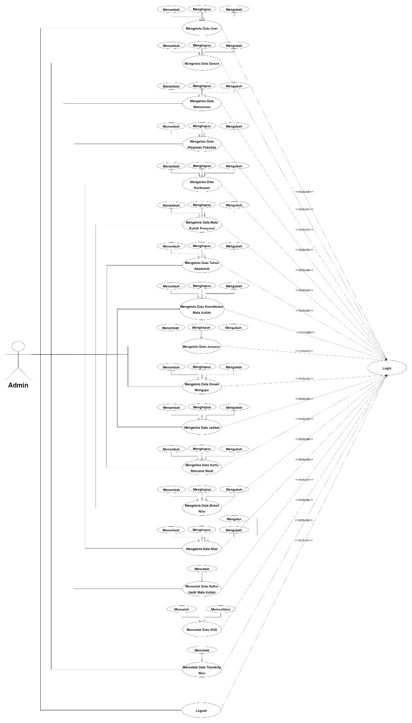

Gambar 3.2.1.1. *Use Case Actor* Admin

**3.2.1.2. *Use Case Actor* Dosen**

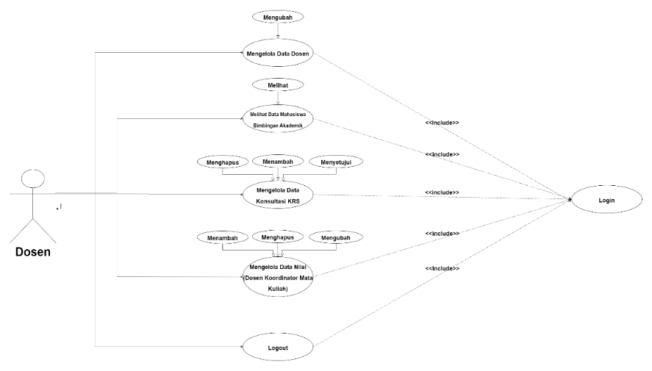

Gambar 2. *Use Case Actor* Dosen

###### 3.2.1.3. Use Case Actor Mahasiswa

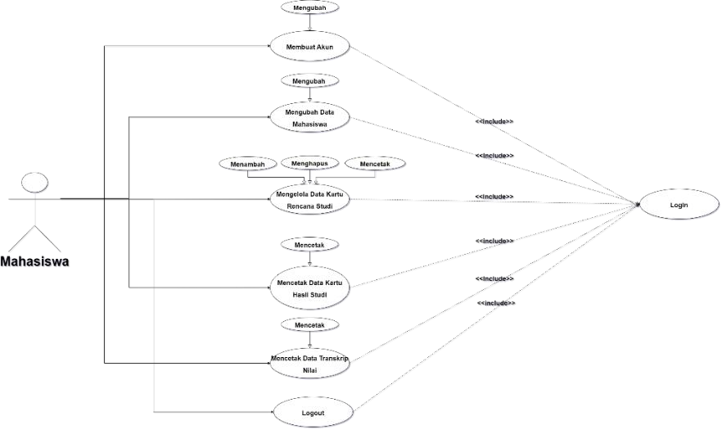

Gambar 3.2.1.3. *Use Case Actor* Mahasiswa

### 3.2.2. *Use Case Scenario*

Use case : Login

Actor : Admin

Pre-condition : Actor akan menggunakan program dan belum login Post-condition : Actor telah login dan dapat berinteraksi dengan program

|  |  |
| --- | --- |
| Admin | Sistem |
| 1. Menginputkan username dan password |  |
| 2. Mengklik login | 3. Eksekusi validasi username dan password dengan yang  tersimpan di database |
|  | 4. Jika tidak sesuai akan tampil notif login gagal dan kembali ke tahap 1 |
|  | 5. Jika sesuai akan tampil notif login berhasil dan lanjut ke tahap 6 |
|  | 6. Menampilkan halaman utama |
| 7. Melakukan aktivitas di dalam program. |  |

Use case : Data User

Actor : Admin

Pre-condition : Actor akan mengelola data user dan telah melakukan login

Post-condition : Actor menggunakan menu data user dan mengelolanya

|  |  |
| --- | --- |
| Admin | Sistem |
| 1. Membuka program dan mengklik menu data user |  |
|  | 2. Menampilkan halaman data user |
| 3. Melakukan aktivitas penambahan user, hapus user, atau mengubah data user |  |
|  | 4. Jika tahap 3 berhasil dilakukan maka akan  menampilkan notif berhasil |
|  | 5. Jika tidak berhasil maka akan menampilkan notif gagal dan kembali ke tahap 2 |
| 6. Melanjutkan aktivitas atau menutup program |  |

Use case : Data Dosen

Actor : Admin

Pre-condition : Actor akan mengelola data dosen dan telah melakukan login

Post-condition : Actor menggunakan menu data dosen dan mengelolanya

|  |  |
| --- | --- |
| Admin | Sistem |
| 1. Membuka program dan mengklik menu data dosen |  |
|  | 2. Menampilkan halaman data dosen |
| 3. Melakukan aktivitas penambahan dosen, hapus dosen, atau mengubah data dosen |  |
|  | 4. Jika proses pada tahap 3 berhasil dilakukan maka |
|  | akan menampilkan notif  berhasil |
|  | 5. Jika tidak berhasil maka akan menampilkan notif gagal dan kembali ke tahap 2 |
| 6. Melanjutkan aktivitas atau menutup program |  |

Use case : Data Mahasiswa

Actor : Admin

Pre-condition : Actor akan mengelola data mahasiswa dan telah melakukan login

Post-condition : Actor menggunakan menu data mahasiswa dan mengelolanya

|  |  |
| --- | --- |
| Admin | Sistem |
| 1. Membuka program dan mengklik menu data  mahasiswa |  |
|  | 2. Menampilkan halaman data mahasiswa |
| 3. Melakukan aktivitas penambahan mahasiswa, hapus mahasiswa, atau mengubah data mahasiswa. |  |
|  | 4. Jika proses pada tahap 3 berhasil dilakukan maka akan menampilkan notif  berhasil |
|  | 5. Jika tidak berhasil maka akan menampilkan notif gagal dan kembali ke tahap 2 |
| 6. Melanjutkan aktivitas atau menutup program |  |

Use case : Data Pimpinan Fakultas

Actor : Admin

Pre-condition : Actor akan mengelola data pimpinan fakultas dan telah melakukan login

Post-condition : Actor menggunakan menu data pimpinan fakultas dan mengelolanya

|  |  |
| --- | --- |
| Admin | Sistem |
| 1. Membuka program dan mengklik menu data  pimpinan fakultas |  |
|  | 2. Menampilkan halaman data pimpinan fakultas |
| 3. Melakukan aktivitas penambahan pimpinan fakultas, hapus pimpinan fakultas, atau mengubah data pimpinan fakultas. |  |
|  | 4. Jika proses pada tahap 3 berhasil dilakukan maka akan menampilkan notif  berhasil |
|  | 5. Jika tidak berhasil maka akan menampilkan notif gagal dan kembali ke tahap 2 |
| 6. Melanjutkan aktivitas atau menutup program |  |

Use case : Data Kurikulum

Actor : Admin

Pre-condition : Actor akan mengelola data kurikulum dan telah melakukan login

Post-condition : Actor menggunakan menu data kurikulum dan mengelolanya

|  |  |
| --- | --- |
| Admin | Sistem |
| 1. Membuka program dan mengklik menu data  kurikulum |  |
|  | 2. Menampilkan halaman data kurikulum |
| 3. Melakukan aktivitas penambahan kurikulum, hapus kurikulum, atau mengubah data kurikulum. |  |
|  | 4. Jika proses pada tahap 3 berhasil dilakukan maka akan menampilkan notif  berhasil |
|  | 5. Jika tidak berhasil maka akan menampilkan notif gagal dan kembali ke tahap 2 |
| 6. Melanjutkan aktivitas atau menutup program |  |

Use case : Data Matkul Prasyarat

Actor : Admin

Pre-condition : Actor akan mengelola data mata kuliah prasyarat dan telah melakukan login

Post-condition : Actor telah login dan dapat berinteraksi dengan program

|  |  |
| --- | --- |
| Admin | Sistem |
| 1. Membuka program dan mengklik menu data matkul prasyarat |  |
|  | 2. Menampilkan halaman data matkul prasyarat |
| 3. Melakukan aktivitas penambahan matkul prasyarat, hapus matkul prasyarat, atau mengubah data matkul prasyarat. |  |
|  | 4. Jika proses pada tahap 3 berhasil dilakukan maka akan menampilkan notif  berhasil |
|  | 5. Jika tidak berhasil maka akan menampilkan notif gagal dan kembali ke tahap 2 |
| 6. Melanjutkan aktivitas atau menutup program |  |

Use case : Data Tahun Akademik

Actor : Admin

Pre-condition : Actor akan mengelola data tahun akademik dan telah melakukan login

Post-condition : Actor telah login dan dapat berinteraksi dengan program

|  |  |
| --- | --- |
| Admin | Sistem |
| 1. Membuka program dan mengklik menu data tahun akademik |  |
|  | 2. Menampilkan halaman data tahun akademik |
| 3. Melakukan aktivitas penambahan menghapus, atau mengubah data data tahun akademik. |  |
|  | 4. Jika proses pada tahap 3 berhasil dilakukan maka akan menampilkan notif  berhasil |
|  | 5. Jika tidak berhasil maka akan menampilkan notif gagal dan kembali ke tahap 2 |
| 6. Melanjutkan aktivitas atau menutup program |  |

Use case : Data Koordinator Mata Kuliah

Actor : Admin

Pre-condition : Actor akan mengelola data koordinator matkul dan telah melakukan login

Post-condition : Actor telah login dan dapat berinteraksi dengan program

|  |  |
| --- | --- |
| Admin | Sistem |
| 1. Membuka program dan mengklik menu data  koordinator matkul |  |
|  | 2. Menampilkan halaman data koordinator matkul |
| 3. Melakukan aktivitas penambahan menghapus, atau mengubah data data koordinator matkul. |  |
|  | 4. Jika proses pada tahap 3 berhasil dilakukan maka akan menampilkan notif  berhasil |
|  | 5. Jika tidak berhasil maka akan menampilkan notif gagal dan kembali ke tahap 2 |
| 6. Melanjutkan aktivitas atau menutup program |  |

Use case : Data Jurusan

Actor : Admin

Pre-condition : Actor akan mengelola data jurusan dan telah melakukan login

Post-condition : Actor menggunakan menu data jurusan dan mengelolanya.

|  |  |
| --- | --- |
| Admin | Sistem |
| 1. Membuka program dan mengklik menu data jurusan |  |
|  | 2. Menampilkan halaman data jurusan |
| 3. Melakukan aktivitas penambahan menghapus, atau mengubah data data jurusan |  |
|  | 4. Jika proses pada tahap 3 berhasil dilakukan maka akan menampilkan notif  berhasil |
|  | 5. Jika tidak berhasil maka akan menampilkan notif gagal dan kembali ke tahap 2 |
| 6. Melanjutkan aktivitas atau menutup program |  |

Use case : Data Dosen Mengajar

Actor : Admin

Pre-condition : Actor akan mengelola data dosen mengajar dan telah melakukan login

Post-condition : Actor menggunakan menu data dosen mengajar dan mengelolanya.

|  |  |
| --- | --- |
| Admin | Sistem |
| 1. Membuka program dan mengklik menu data dosen mengajar |  |
|  | 2. Menampilkan halaman data dosen mengajar |
| 3. Melakukan aktivitas penambahan menghapus, atau mengubah data data dosen mengajar |  |
|  | 4. Jika proses pada tahap 3 berhasil dilakukan maka akan menampilkan notif  berhasil |
|  | 5. Jika tidak berhasil maka akan menampilkan notif gagal dan kembali ke tahap 2 |
| 6. Melanjutkan aktivitas atau menutup program |  |

Use case : Data Jadwal

Actor : Admin

Pre-condition : Actor akan menggunakan program dan telah login Post-condition : Actor menggunakan menu data jadwal dan mengelolanya.

|  |  |
| --- | --- |
| Admin | Sistem |
| 1. Membuka program dan mengklik menu data jadwal |  |
|  | 2. Menampilkan halaman data jadwal |
| 3. Melakukan aktivitas penambahan menghapus, atau mengubah data data  jadwal |  |
|  | 4. Jika proses pada tahap 3 berhasil dilakukan maka akan menampilkan notif  berhasil |
|  | 5. Jika tidak berhasil maka akan menampilkan notif gagal dan kembali ke tahap 2 |
| 6. Melanjutkan aktivitas atau menutup program |  |

Use case : Data Kartu Rencana Studi (KRS)

Actor : Admin

Pre-condition : Actor akan menggunakan program dan telah login Post-condition : Actor menggunakan menu data KRS dan mengelolanya.

|  |  |
| --- | --- |
| Admin | Sistem |
| 1. Membuka program dan mengklik menu data KRS |  |
|  | 2. Menampilkan halaman data  KRS |
| 3. Melakukan aktivitas penambahan menghapus, atau mengubah data data  KRS |  |
|  | 4. Jika proses pada tahap 3 berhasil dilakukan maka akan menampilkan notif  berhasil |
|  | 5. Jika tidak berhasil maka akan menampilkan notif gagal dan kembali ke tahap 2 |
| 6. Melanjutkan aktivitas atau menutup program |  |

Use case : Data Bobot Nilai

Actor : Admin

Pre-condition : Actor akan menggunakan program dan telah login Post-condition : Actor menggunakan menu data bobot nilai dan mengelolanya.

|  |  |
| --- | --- |
| Admin | Sistem |
| 1. Membuka program dan mengklik menu data bobot nilai |  |
|  | 2. Menampilkan halaman data bobot nilai |
| 3. Melakukan aktivitas penambahan menghapus, atau mengubah data data  bobot nilai |  |
|  | 4. Jika proses pada tahap 3 berhasil dilakukan maka akan menampilkan notif  berhasil |
|  | 5. Jika tidak berhasil maka akan menampilkan notif gagal dan kembali ke tahap 2 |
| 6. Melanjutkan aktivitas atau menutup program |  |

Use case : Data Nilai

Actor : Admin

Pre-condition : Actor akan menggunakan program dan telah login Post-condition : Actor menggunakan menu data nilai dan mengelolanya

|  |  |
| --- | --- |
| Admin | Sistem |
| 1. Membuka program dan mengklik menu data nilai |  |
|  | 2. Menampilkan halaman data nilai |
| 3. Melakukan aktivitas penambahan menghapus, |  |
| atau mengubah data data nilai |  |
|  | 4. Jika proses pada tahap 3 berhasil dilakukan maka akan menampilkan notif  berhasil |
|  | 5. Jika tidak berhasil maka akan menampilkan notif gagal dan kembali ke tahap 2 |
| 6. Melanjutkan aktivitas atau menutup program |  |

Use case : Data Daftar Hadir Matkul

Actor : Admin

Pre-condition : Actor akan menggunakan program dan telah login Post-condition : Actor menggunakan menu data daftar hadir matkul dan mengelolanya.

|  |  |
| --- | --- |
| Admin | Sistem |
| 1. Membuka program dan mengklik menu data daftar hadir matkul |  |
|  | 2. Menampilkan halaman data daftar hadir matkul |
| 3. Melakukan aktivitas cetak data daftar hadir matkul |  |
|  | 4. Jika proses pada tahap 3 berhasil dilakukan maka akan menampilkan notif  berhasil |
|  | 5. Jika tidak berhasil maka akan menampilkan notif gagal dan kembali ke tahap 2 |
| 6. Melanjutkan aktivitas atau menutup program |  |

Use case : Data Kartu Hasil Studi (KHS)

Actor : Admin

Pre-condition : Actor akan menggunakan program dan telah login Post-condition : Actor menggunakan menu data KHS dan mengelolanya.

|  |  |
| --- | --- |
| Admin | Sistem |
| 1. Membuka program dan mengklik menu data KHS |  |
|  | 2. Menampilkan halaman data  KHS |
| 3. Melakukan aktivitas cetak data daftar KHS |  |
|  | 4. Jika proses pada tahap 3 berhasil dilakukan maka akan menampilkan notif  berhasil |
|  | 5. Jika tidak berhasil maka akan menampilkan notif gagal dan kembali ke tahap 2 |
| 6. Melanjutkan aktivitas atau menutup program |  |

Use case : Data Transkrip Nilai

Actor : Admin

Pre-condition : Actor akan menggunakan program dan telah login Post-condition : Actor menggunakan menu data transkrip nilai dan mengelolanya.

|  |  |
| --- | --- |
| Admin | Sistem |
| 1. Membuka program dan mengklik menu data  transkrip nilai |  |
|  | 2. Menampilkan halaman data transkrip nilai |
| 3. Melakukan aktivitas cetak data transkrip nilai |  |
|  | 4. Jika proses pada tahap 3 berhasil dilakukan maka akan menampilkan notif  berhasil |
|  | 5. Jika tidak berhasil maka akan menampilkan notif gagal dan kembali ke tahap 2 |
| 6. Melanjutkan aktivitas atau menutup program |  |

Use case : Login

Actor : Dosen

Pre-condition : Actor akan menggunakan program dan belum login Post-condition : Actor telah login dan dapat berinteraksi dengan program

|  |  |  |
| --- | --- | --- |
| Dosen | | Sistem |
| 1. Menginputkan username dan password | |  |
| 2. Mengklik login |  | 3. Eksekusi validasi username dan password dengan yang  tersimpan di database |
|  |  | 4. Jika tidak sesuai akan tampil notif login gagal dan kembali ke tahap 1 |
|  |  | 5. Jika sesuai akan tampil notif login berhasil dan lanjut ke tahap 6 |
|  |  | 6. Menampilkan halaman utama |
| 7. Melakukan aktivitas dalam program. | di |  |

Use case : Data Dosen

Actor : Dosen

Pre-condition : Actor akan menggunakan program dan akan login

Post-condition : Actor menggunakan menu data dosen dan mengelolanya.

|  |  |
| --- | --- |
| Dosen | Sistem |
| 1. Membuka program dan mengklik menu data dosen |  |
|  | 2. Menampilkan halaman data dosen |
| 3. Melakukan aktivitas ubah data dosen |  |
|  | 4. Jika proses pada tahap 3 berhasil dilakukan maka akan menampilkan notif  berhasil |
|  | 5. Jika tidak berhasil maka akan menampilkan notif gagal dan kembali ke tahap 2 |
| 6. Melanjutkan aktivitas atau menutup program |  |

##### Use case : Data Mahasiswa Bimbingan Akademik

Actor : Dosen

Pre-condition : Actor akan menggunakan program dan telah login Post-condition : Actor menggunakan menu data mahasiswa bimbingan akademik dan mengelolanya.

|  |  |
| --- | --- |
| Dosen | Sistem |
| 1. Membuka program dan mengklik menu data mhs bimbingan akademik |  |
|  | 2. Menampilkan halaman data mhs bimbingan akademik |
| 3. Melakukan aktivitas melihat data mhs bimbingan  akademik |  |
|  | 4. Jika proses pada tahap 3 berhasil dilakukan maka akan menampilkan notif  berhasil |
|  | 5. Jika tidak berhasil maka akan menampilkan notif gagal dan kembali ke tahap 2 |
| 6. Melanjutkan aktivitas atau menutup program |  |

##### : Data Konsultasi KRS

: Dosen

: Actor akan menggunakan program dan telah login : Actor menggunakan menu data konsultasi KRS dan

mengelolanya.

|  |  |
| --- | --- |
| Dosen | Sistem |
| 1. Membuka program dan mengklik menu data  konsultasi KRS |  |
|  | 2. Menampilkan halaman data konsultasi KRS |
| 3. Melakukan aktivitas penambahan menghapus, atau mengubah data data konsultasi KRS |  |
|  | 4. Jika proses pada tahap 3 berhasil dilakukan maka akan menampilkan notif  berhasil |
|  | 5. Jika tidak berhasil maka akan menampilkan notif gagal dan kembali ke tahap 2 |
| 6. Melanjutkan aktivitas atau menutup program |  |

: Data Nilai Dosen Koordinator Matkul

: Dosen

: Actor akan menggunakan program dan telah login

: Actor menggunakan menu data nilai dosen

koordinator matkul dan mengelolanya.

|  |  |
| --- | --- |
| Dosen | Sistem |
| 1. Membuka program dan mengklik menu data nilai dosen koordinator matkul |  |
|  | 2. Menampilkan halaman data nilai dosen koordinator matkul |
| 3. Melakukan aktivitas penambahan menghapus, atau mengubah data data nilai dosen koordinator matkul |  |
|  | 4. Jika proses pada tahap 3 berhasil dilakukan maka akan menampilkan notif  berhasil |
|  | 5. Jika tidak berhasil maka akan menampilkan notif gagal dan kembali ke tahap 2 |
| 6. Melanjutkan aktivitas atau menutup program |  |

: Login

: Mahasiswa

: Actor akan menggunakan program dan belum login

: Actor telah login dan dapat berinteraksi dengan

program

|  |  |
| --- | --- |
| Mahasiswa | Sistem |
| 1. Menginputkan username dan password |  |
| 2. Mengklik login | 3. Eksekusi validasi username dan password dengan yang  tersimpan di database |
|  | 4. Jika tidak sesuai akan tampil notif login gagal dan kembali ke tahap 1 |
|  | 5. Jika sesuai akan tampil notif login berhasil dan lanjut ke tahap 6 |
|  | 6. Menampilkan halaman utama |
| 7. Melakukan aktivitas di dalam program. |  |

Use case : Data Mahasiswa

Actor : Mahasiswa

Pre-condition : Actor akan menggunakan program dan telah login Post-condition : Actor menggunakan menu data mahasiswa dan mengelolanya.

|  |  |  |
| --- | --- | --- |
| Mahasiswa |  | Sistem |
| 1. Membuka program | dan |  |
| mengklik menu mahasiswa | data |  |
|  |  | 2. Menampilkan halaman data mahasiswa |

|  |  |
| --- | --- |
| 3. Melakukan aktivitas penambahan menghapus, atau mengubah data data mahasiswa |  |
|  | 4. Jika proses pada tahap 3 berhasil dilakukan maka akan menampilkan notif  berhasil |
|  | 5. Jika tidak berhasil maka akan menampilkan notif gagal dan kembali ke tahap 2 |
| 6. Melanjutkan aktivitas atau menutup program |  |

Use case : Data Mahasiswa

Actor : Mahasiswa

Pre-condition : Actor akan menggunakan program dan telah login Post-condition : Actor menggunakan menu data mahasiswa dan mengelolanya

|  |  |
| --- | --- |
| Mahasiswa | Sistem |
| 1. Membuka program dan mengklik menu data nilai dosen koordinator matkul |  |
|  | 2. Menampilkan halaman data nilai dosen koordinator matkul |
| 3. Melakukan aktivitas penambahan menghapus, atau mengubah data data nilai dosen koordinator matkul |  |
|  | 4. Jika proses pada tahap 3 berhasil dilakukan maka akan menampilkan notif  berhasil |
|  | 5. Jika tidak berhasil maka akan menampilkan notif gagal dan kembali ke tahap 2 |
| 6. Melanjutkan aktivitas atau menutup program |  |

Use case : Data KRS

Actor : Mahasiswa

Pre-condition : Actor akan menggunakan program dan telah login Post-condition : Actor menggunakan menu data KRS dan mengelolanya

|  |  |
| --- | --- |
| Mahasiswa | Sistem |
| 1. Membuka program dan mengklik menu data KRS |  |
|  | 2. Menampilkan halaman data nilai dosen KRS |
| 3. Melakukan aktivitas penambahan menghapus, atau mengubah data KRS |  |
|  | 4. Jika proses pada tahap 3 berhasil dilakukan maka akan menampilkan notif  berhasil |
|  | 5. Jika tidak berhasil maka akan menampilkan notif gagal dan kembali ke tahap 2 |
| 6. Melanjutkan aktivitas atau menutup program |  |

Use case : Data Kartu Hasil Studi (KHS)

Actor : Mahasiswa

Pre-condition : Actor akan menggunakan program dan telah login Post-condition : Actor menggunakan menu data KHS dan mengelolanya

|  |  |
| --- | --- |
| Mahasiswa | Sistem |
| 1. Membuka program dan mengklik menu data KHS |  |
|  | 2. Menampilkan halaman data  KHS |
| 3. Melakukan aktivitas cetak data KHS |  |
|  | 4. Jika proses pada tahap 3 berhasil dilakukan maka akan menampilkan notif  berhasil |
|  | 5. Jika tidak berhasil maka akan menampilkan notif gagal dan kembali ke tahap 2 |
| 6. Melanjutkan aktivitas atau menutup program |  |

Use case : Data Transkrip Nilai

Actor : Mahasiswa

Pre-condition : Actor akan menggunakan program dan telah login Post-condition : Actor menggunakan menu data transkrip nilai dan mengelolanya

|  |  |  |
| --- | --- | --- |
| Mahasiswa |  | Sistem |
| 1. Membuka program | dan |  |
| mengklik menu  transkrip nilai | data |  |
|  | | 2. Menampilkan halaman data transkrip nilai |
| 3. Melakukan aktivitas cetak transkrip nilai | |  |
|  | | 4. Jika proses pada tahap 3 berhasil dilakukan maka akan menampilkan notif  berhasil |
|  | | 5. Jika tidak berhasil maka akan menampilkan notif gagal dan kembali ke tahap 2 |
| 6. Melanjutkan aktivitas atau menutup program | |  |

### 3.2.3. CRC (Class, Responsibillities, and Collaborators) Card

##### Tabel - CRC Card Admin

|  |  |
| --- | --- |
| Admin | |
| Responsibilities | Collaborator |
| Mengelola data dan mengatur website | user |
| dosen |
| mahasiswa |
| pimpinan_fakultas |
| kurikulum |
| mk_prasyarat |
| thn_akademik |
| koor_matkul |
| jurusan |
| dsn_mengajar |
| jadwal |
| krs_datamhs |
|  | bobot |
| t_nilai |
| khs_list |
| khs_mhs |
| periode_nilai |
| komentar |

Tabel – CRC Card User

|  |  |
| --- | --- |
|  | User |
| Responsibilities | Collaborator |
| Membuat akun | admin |
| dosen |
| mahasiswa |
| pimpinan_fakultas |
| koor_matkul |
| jurusan |

Tabel – CRC Card Dosen

|  |  |
| --- | --- |
| Dosen | |
| Responsibilities | Collaborator |
| Membuat Akun | admin |
| Mengubah Data  Mahasiswa | user |
| Mengolah Kartu Rencana  Studi | jurusan |
| Mengelola Data Kartu  Rencana Studi | mahasiswa |
| Mengelola Kartu Hasil  Studi | khs_list |
| Menetapkan Jadwal | jadwal |
| Menetapkan Bobot Nilai | bobot |
| Mengakses Kurikulum | kurikulum |

Tabel – CRC Card Mahasiswa

|  |  |
| --- | --- |
| Mahasiswa | |
| Responsibilities | Collaborator |
| Membuat Akun | admin |
| Menginput Data Pribadi  Mahasiswa | user |
| Mengakses Kartu Rencana  Studi | jurusan |
| Mencetak Data Kartu  Rencana Studi | krs_datamhs |
| Mencetak Data Transkrip  Nilai | t_nilai |
| Mengakses Kurikulum | kurikulum |
| Mengakses Jadwal | Jadwal |
| Mengakses Tahun  Akademik | thn_akademik |

Tabel - CRC Card Pimpinan Fakultas

|  |  |
| --- | --- |
| Pimpinan Fakultas | |
| Responsibilities | Collaborator |
| Menetapkan Tahun  Akademik | thn_akademik |
| Memperbarui Kurikulum | kurikulum |
| Menetapkan Jadwal | jadwal |
| Menentukan Koordinator  Mata Kuliah | dosen |

##### Tabel - CRC Card Kurikulum

|  |  |
| --- | --- |
|  | Kurikulum |
| Responsibilities | Collaborator |
| Mengakses Kode Mata  Kuliah | jadwal |
| Mengakses Nama Mata  Kuliah |
| Mengakses SKS | thn_akademik |
| Mengakses Kode Jurusan | jurusan |
| Mengakses Dosen  Pengampu | dosen |
| Mengakses praktikum | dosen_mengajar |
| mahasiswa |

Tabel – CRC Card MK Prasyarat

|  |  |
| --- | --- |
| Mata Kuliah Prasyarat | |
| Responsibilities | Collaborator |
| Mengakses Mata Kuliah | jadwal |
| Mengakses Periode Nilai | periode_nilai |
| Mengakses KHS | khs_list |

Tabel – CRC Card Tahun Akademik

|  |  |  |
| --- | --- | --- |
|  | Tahun Akademik | |
| Responsibilities |  | Collaborator |
| Mengakses Semester |  | Jadwal |
| Mengakses Status |  | Mahasiswa |
| Jurusan |

Tabel – CRC Card Koor Matkul

|  |  |
| --- | --- |
| Koordinator Mata Kuliah | |
| Responsibilities | Collaborator |
| Mengakses Data Dosen | dosen |
| dosen_mengajar |
| Mengakses Mata Kuliah | jadwal |
| Mengakses Tahun  Akademik | thn_akademik |

##### Tabel – CRC Card Jurusan

|  |  |
| --- | --- |
|  | Jurusan |
| Responsibilities | Collaborator |
| Mengakses Jadwal | Jadwal |
| Mengakses Data Dosen | Dosen |
| Dosen_mengajar |
| Mengakses Data  Mahasiswa | Mahasiswa |
| Mengakses KHS List | Khs_list |

Tabel – CRC Card Dan Mengajar

|  |  |
| --- | --- |
| Dosen Mengajar | |
| Responsibilities | Collaborator |
| Mengakses Mata Kuliah | jadwal |
| Mengakses Kode Dosen | dosen |
| Mengakses Tahun  Akademik | thn_akademik |
| Mengakses Semester |

##### Tabel – CRC Card Jadwal

|  |  |
| --- | --- |
|  | Jadwal |
| Responsibilities | Collaborator |
| Mengakses Kurikulum | kurikulum |
| Mengakses Tahun  Akademik | thn_akademik |

Tabel – CRC Card KRS Data Mhs

|  |  |
| --- | --- |
| KRS DATA MHS | |
| Responsibilities | Collaborator |
| Mengakses NIM  Mahasiswa | mahasiswa |
| Mengakses Semester KRS | komentar |

##### Tabel – CRC Card Bobot

|  |  |
| --- | --- |
|  | Bobot |
| Responsibilities | Collaborator |
| Mengakses Kurikulum | kurikulum |
| Mengakses Nilai  Mahasiswa | mahasiswa |

##### Tabel – CRC Card T Nilai

|  |  |
| --- | --- |
| Transkrip Nilai | |
| Responsibilities | Collaborator |
| Mengakses Nilai  Mahasiswa | mahasiswa |
| Mengakses NIM  Mahasiswa |
| Mengakses Mata Kuliah | jadwal |
| Mengakses Tahun  Akademik | thn_akademik |
| Mengakses Semester  Ditempuh |

##### Tabel – CRC Card KHS List

|  |  |  |
| --- | --- | --- |
|  | KHS List |  |
| Responsibilities |  | Collaborator |
| Mengakses Mata Kuliah | jadwal |  |
| Mengakses Semester | thn_akademik | |
| Mengakses NIM Mahasiswa | mahasiswa | |

Tabel – CRC Card KHS Mhs

|  |  |
| --- | --- |
| KHS MHS | |
| Responsibilities | Collaborator |
| Mengakses Nilai IPK dan  IPS | t_nilai |
| Mengakses Semester | thn_akademik |
| Mengakses NIM Mahasiswa | mahasiswa |

Tabel – CRC Card Periode Nilai

|  |  |
| --- | --- |
| Pe | riode Nilai |
| Responsibilities | Collaborator |
| Mengakses Tahun  Akademik | thn_akademik |
| Mengakses Kode Mata  Kuliah | jadwal |
| Mengakses KRS | krs_datamhs |

Tabel – CRC Card Komentar

|  |  |
| --- | --- |
| Komentar | |
| Responsibilities | Collaborator |
| Mengakses Email | Mahasiswa |
| Mengakses NIM Mahasiswa | Dosen |
| Mengakses Semester |

### 3.2.4. Activity Diagram

3.2.4.1. Mengelola Data User

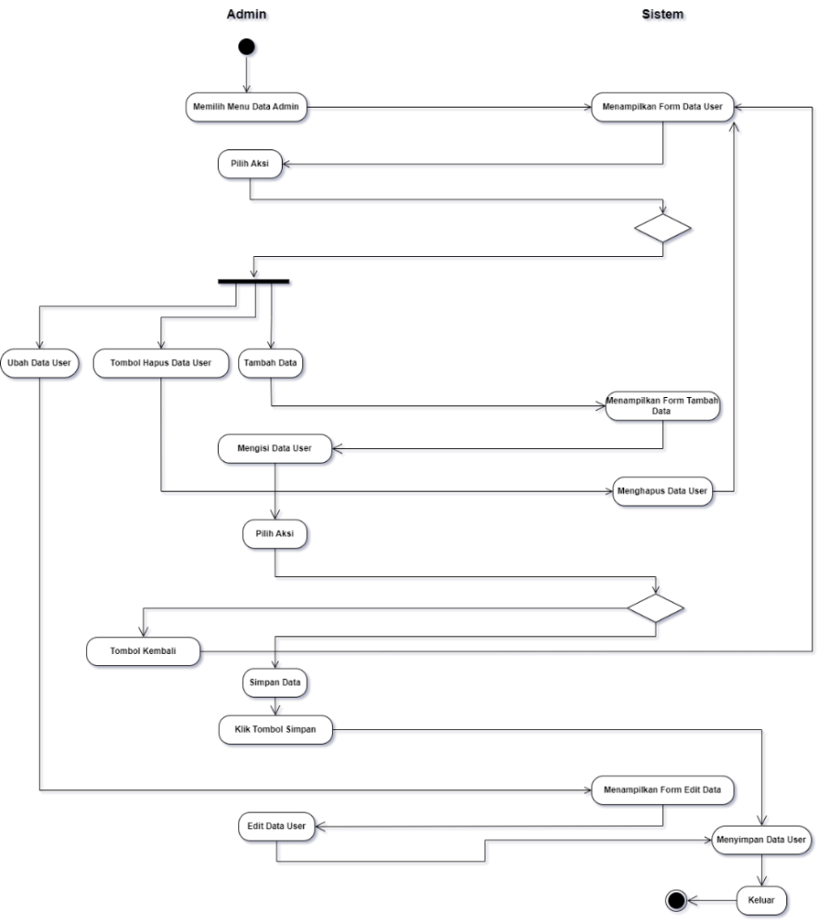

Gambar 3.2.4.1 Diagram Aktivitas Mengelola Data User

#### Mengelola Data Dosen

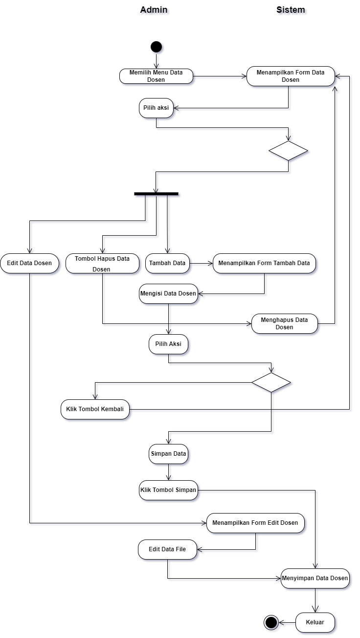

Gambar 3.2.4.2 Diagram Aktivitas Mengelola Data Dosen

#### Mengelola Data Mahasiswa

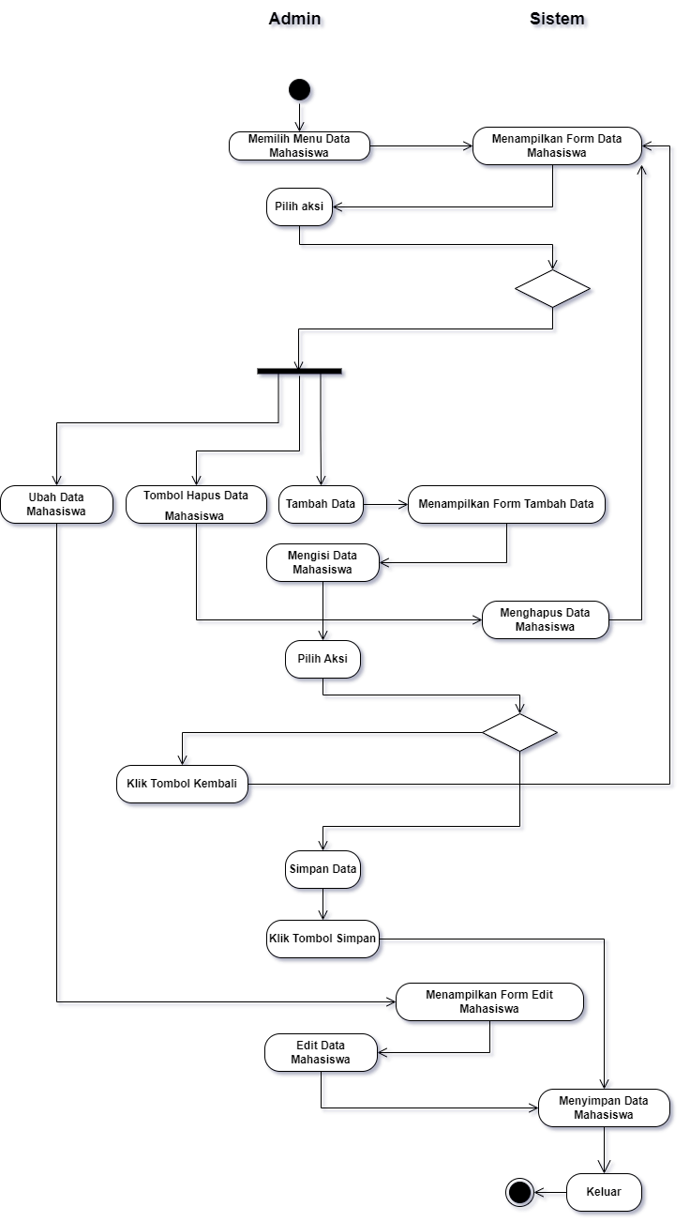

Gambar 3.2.4.3 Diagram Aktivitas Mengelola Data

Mahasiswa

#### Mengelola Data Pimpinan Fakultas

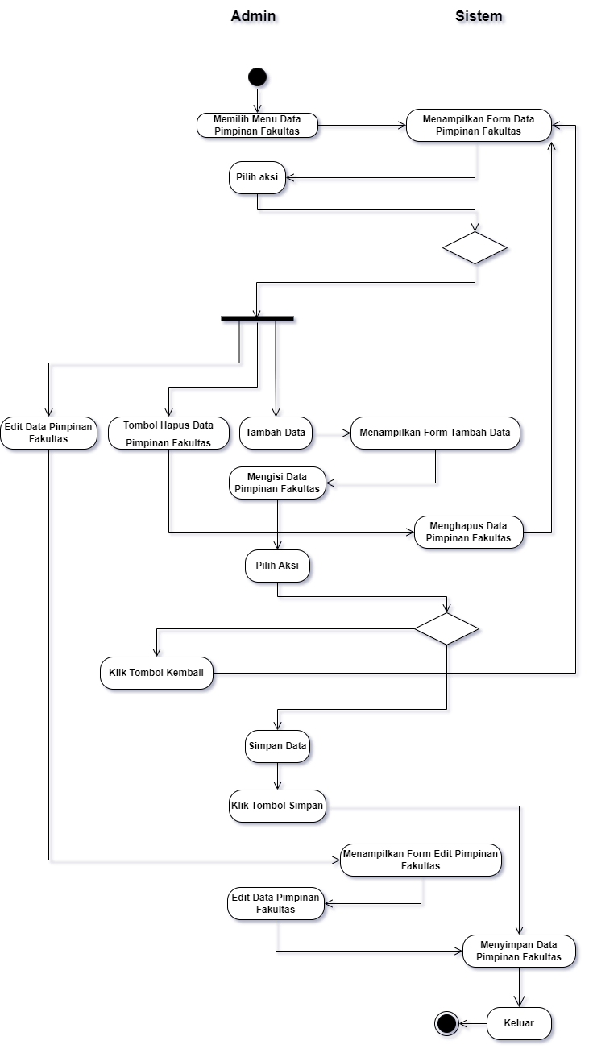

Gambar 3.2.4.4 Diagram Aktivitas Mengelola Data Pimpinan Fakultas

#### Mengelola Data Kurikulum

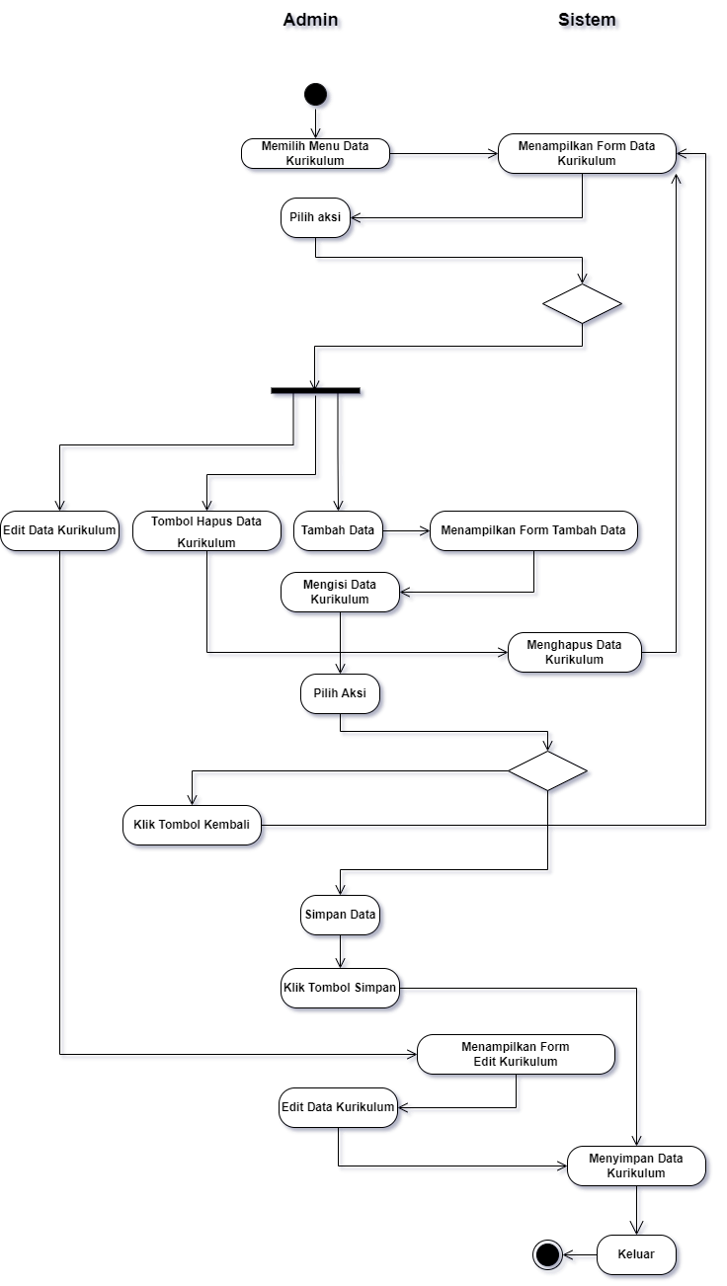

Gambar 3.2.4.5 Diagram Aktivitas Mengelola Data Kurikulum

#### Mengelola Data Mata Kuliah Prasyarat

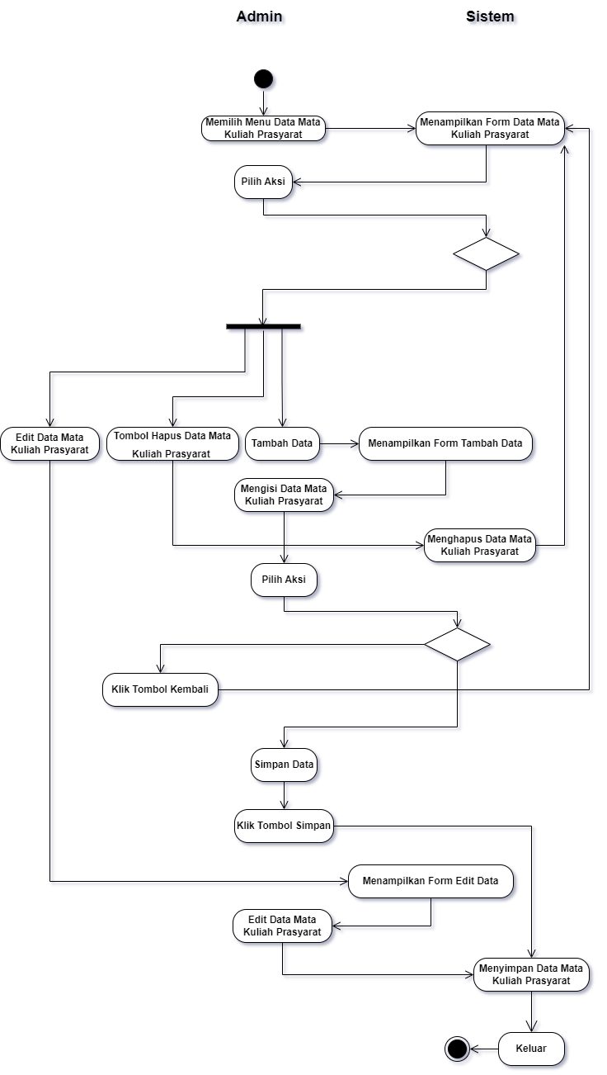

Gambar 3.2.4.6 Diagram Aktivitas Mengelola Data Mata Kuliah

Prasyarat

#### Mengelola Data Tahun Akademik

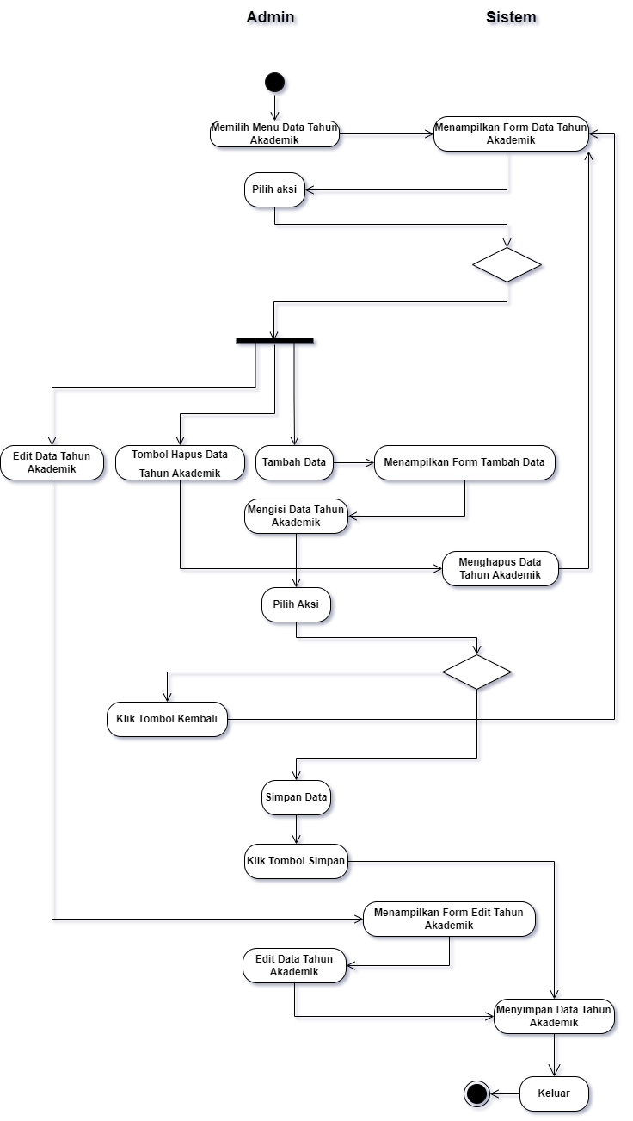

Gambar 3.2.4.7 Diagram Aktivitas Mengelola Data Tahun

Akademik

#### Mengelola Data Koordinator Mata Kuliah

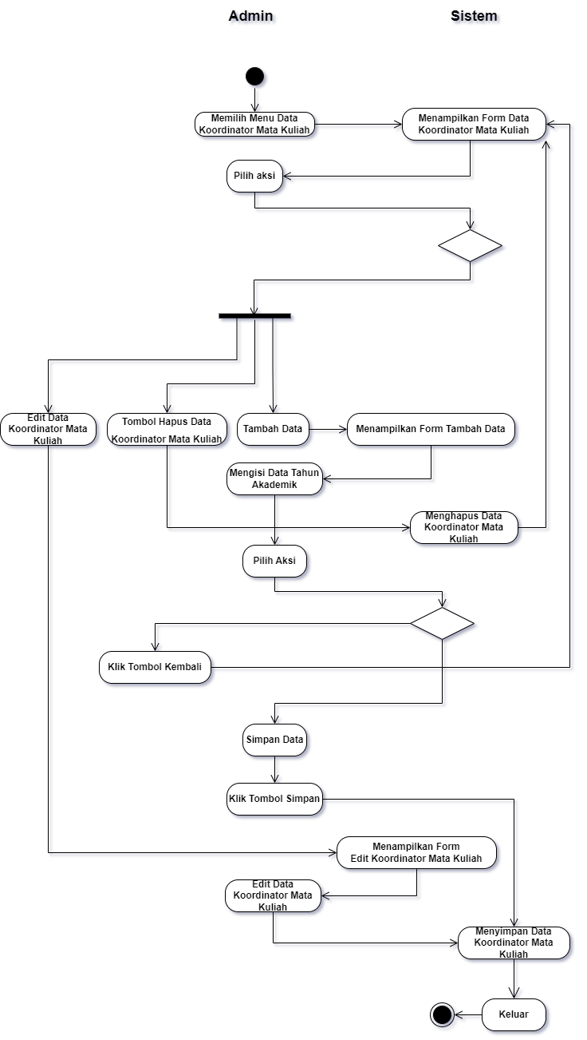

Gambar 3.2.4.8 Diagram Aktivitas Mengelola Data

Koordinator Mata Kuliah

#### Mengelola Data Jurusan

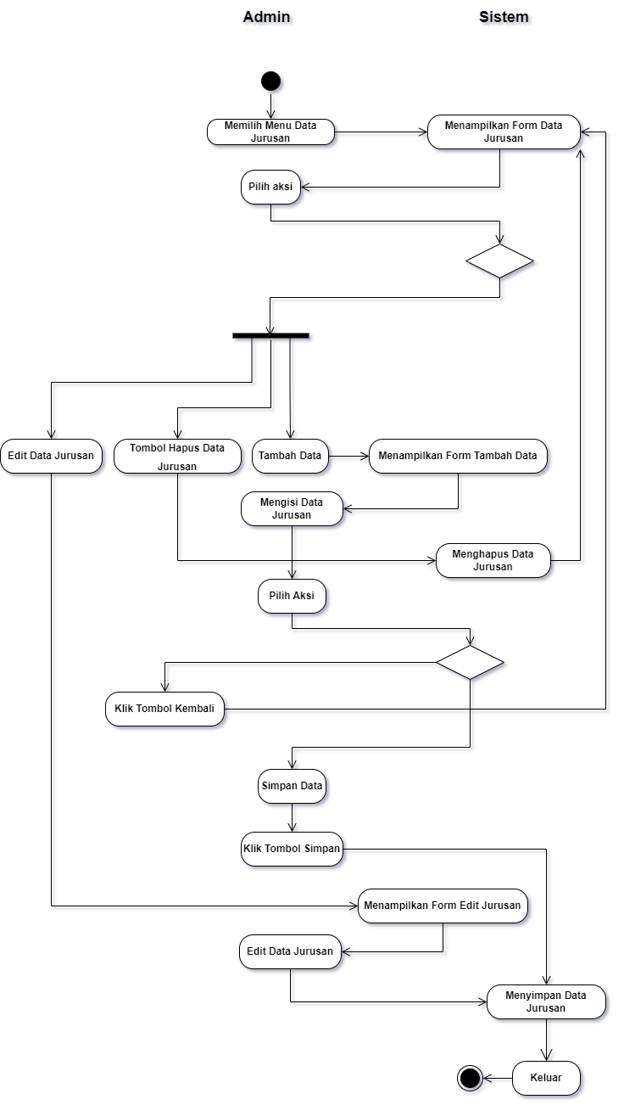

Gambar 3.2.4.9 Diagram Aktivitas Mengelola Data Jurusan

#### Mengelola Data Dosen Mengajar

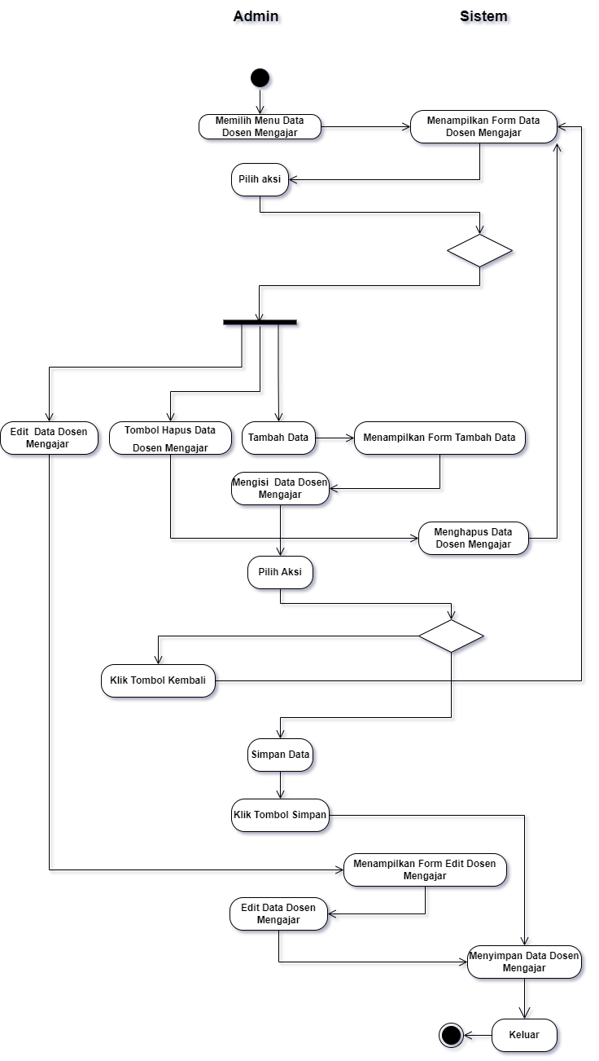

Gambar 3.2.4.10 Diagram Aktivitas Mengelola Data Dosen

Mengajar

#### Mengelola Data Jadwal

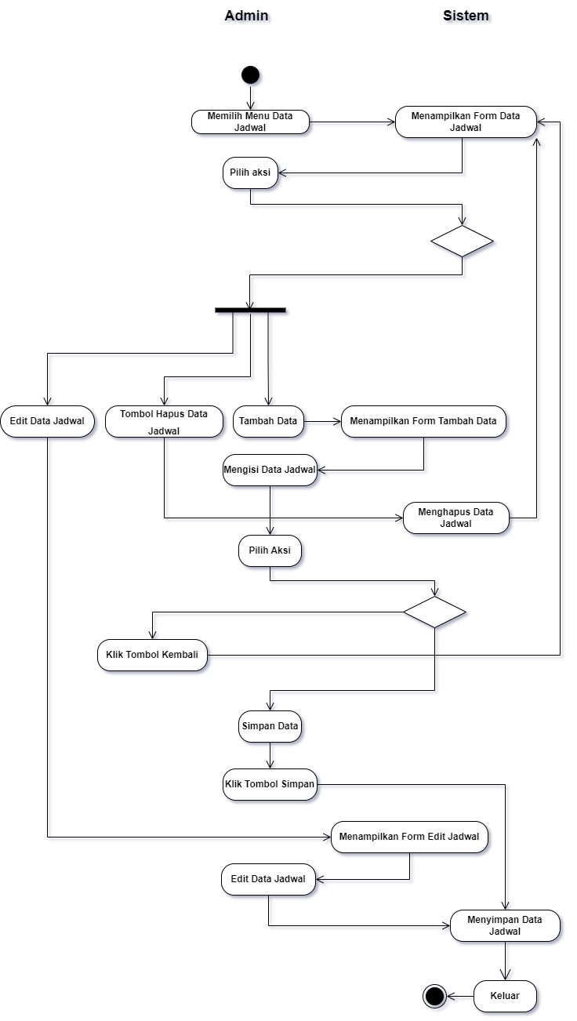

Gambar 3.2.4.11 Diagram Aktivitas Mengelola Data

Jadwal

#### Mengelola Data Kartu Rencana Studi

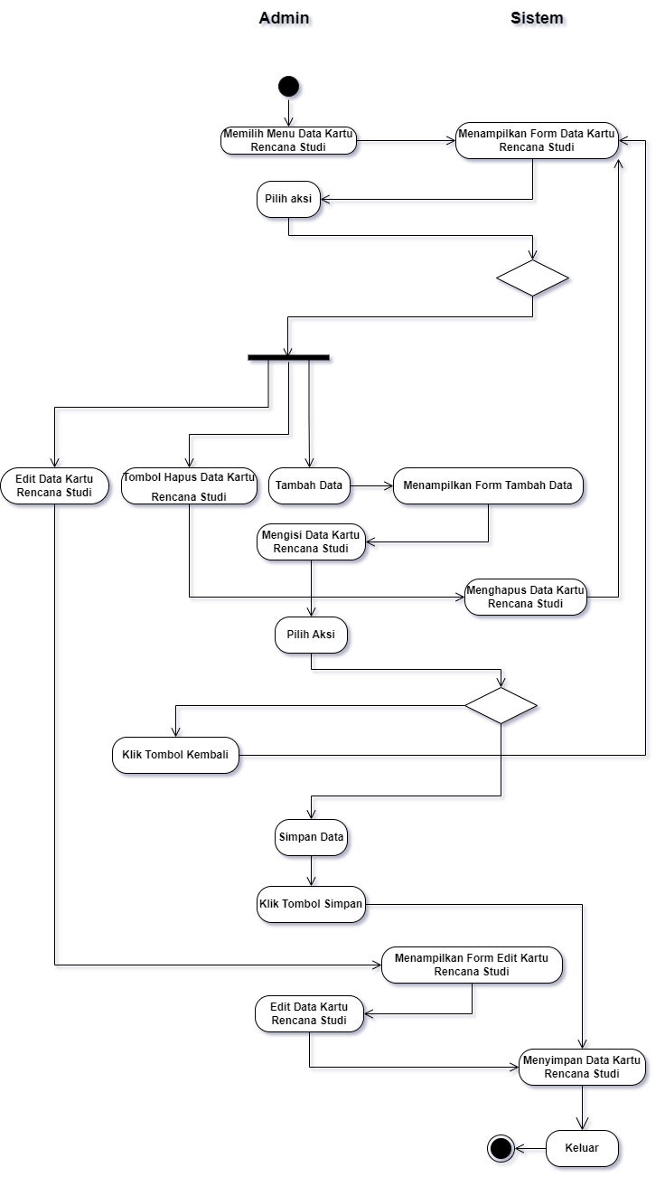

Gambar 3.2.4.12 Diagram Aktivitas Mengelola Data Kartu

Rencana Studi

#### Mengelola Data Bobot Nilai

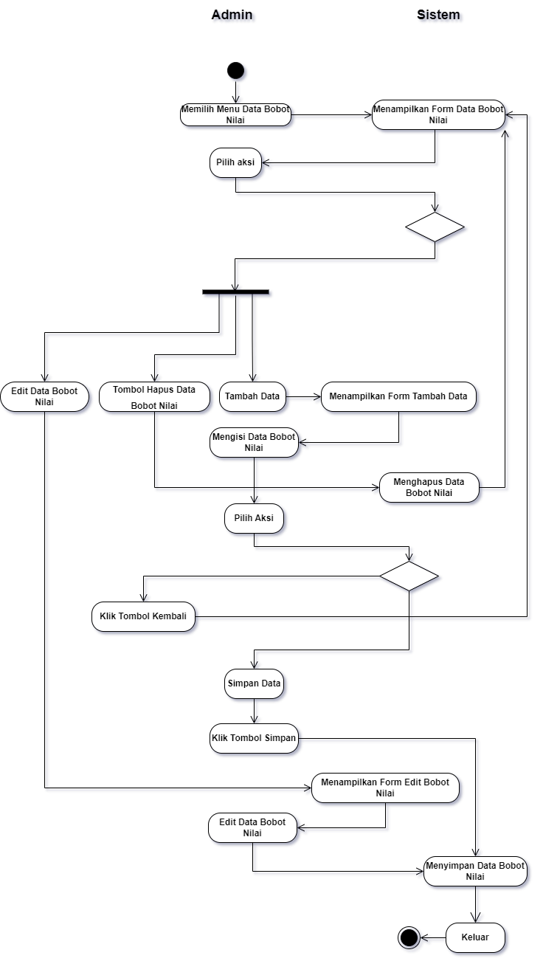

Gambar 3.2.4.13 Diagram Aktivitas Mengelola Data Bobot Nilai

#### Mengelola Data Nilai

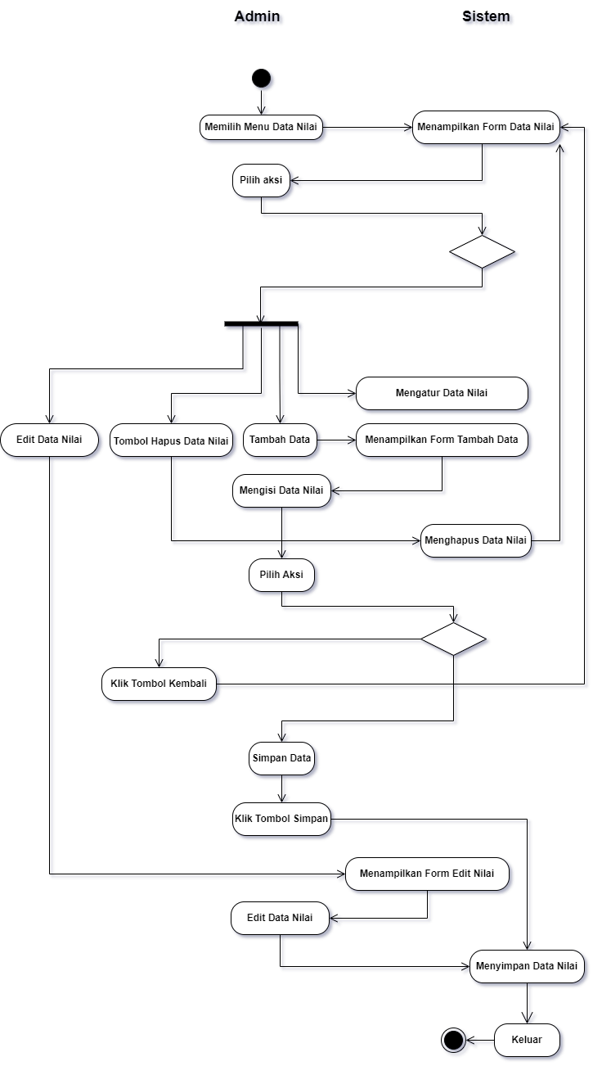

Gambar 3.2.4.14 Diagram Aktivitas Mengelola Data Nilai

#### Mencetak Data Daftar Hadir Mata Kuliah

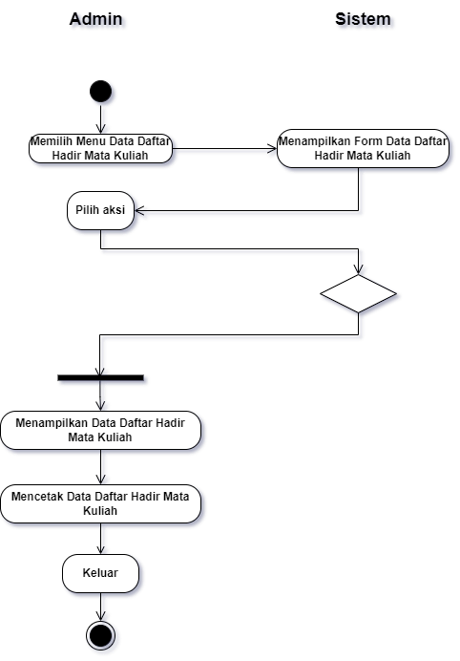

Gambar 3.2.4.15 Diagram Aktivitas Mencetak Data Daftar

Hadir Mata Kuliah

#### Mencetak Data KHS

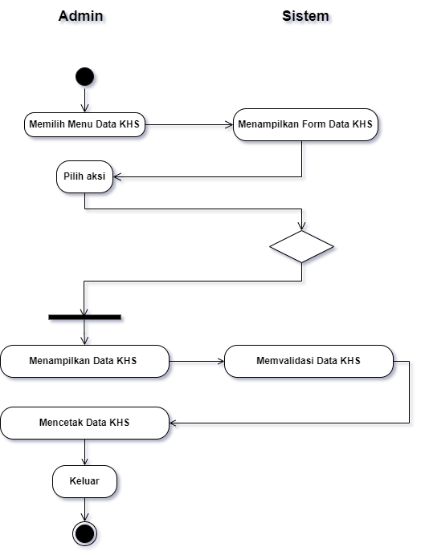

Gambar 3.2.4.16 Diagram Aktivitas Mencetak Data KHS

#### Mencetak Data Transkrip Nilai

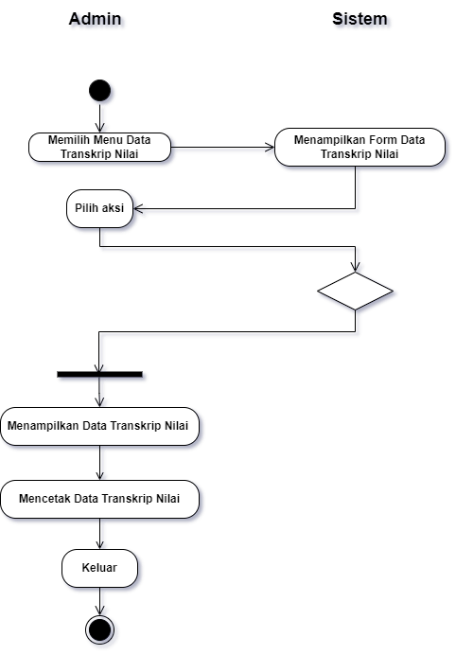

Gambar 3.2.4.1 Diagram Aktivitas Mencetak Data

##### Transkrip Nilai

###### 3.2.5. Sequence Diagram

**3.2.5.1. Sequence Diagram Tambah Data Dosen Actor Admin**

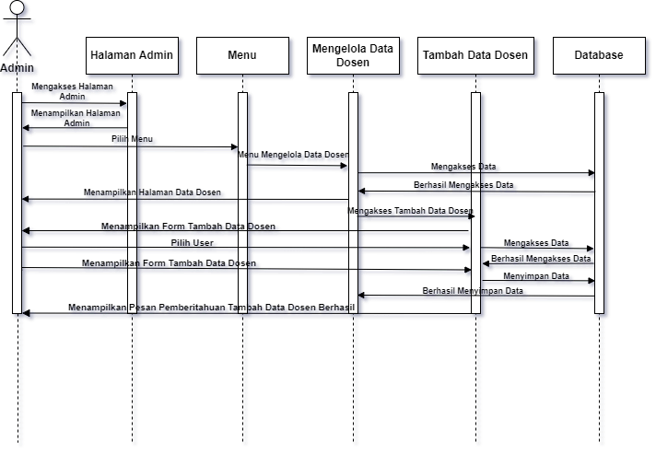

Gambar 3.2.5.1 Sequence Diagram Tambah Data Dosen

##### Actor Admin

###### 3.2.5.2. Sequence Diagram Menyetujui Data Konsultasi Kartu Rencana Studi Actor Dosen

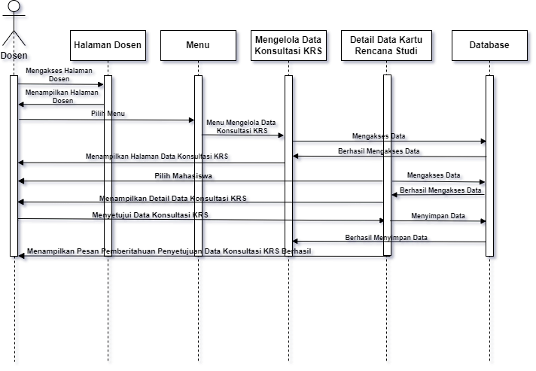

Gambar 3.2.5.2 Sequence Diagram Menyetujui Data

Konsultasi Kartu Rencana Studi Actor Dosen

**3.2.5.3. Sequence Diagram Tambah Data Kartu Rencana Studi**

#### Actor Mahasiswa

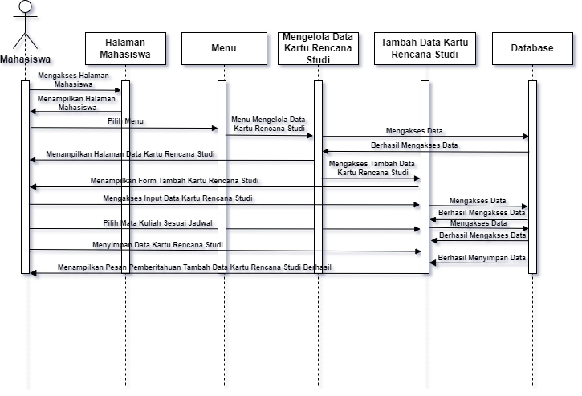

Gambar 3.2.5.3 Sequence Diagram Tambah Data Kartu

Rencana Studi Actor Mahasiswa

#### BAB IV SPESIFIKASI RINCI KEBUTUHAN

##### 4.1. Spesifikasi Kebutuhan Fungsionalitas

**Tabel - Spesifikasi Kebutuhan Fungsionalitas**

|  |  |  |
| --- | --- | --- |
| **No.** | **Kebutuhan Pengguna** | **Deskripsi Kebutuhan *Website*** |
| 1 | Input | Admin, dosen, dan mahasiswa dapat menginput data sesuai dengan proses yang terlampir pada *use case* diagram. |
| 2 | Output | *Website* ini dapat menampilkan data yang diinputkan oleh *actor* yaitu admin, dosen, dan mahasiswa |
| 3 | Proses | 1. Menyediakan halaman untuk proses login admin, dosen, dan mahasiswa. 2. Menyediakan halaman dashboard admin, dosen, dan mahasiswa. |
| 4 | Performance | *Website* dapat mempermudah proses pengelolaan informasi akademik Fakultas Matematika Universitas Palangka Raya. |
| 5 | Control | *Website* ini memberikan keamanan akses bagi dosen dan mahasiswa melalui proses login dan verifikasi *password*. |

#### DAFTAR PUSTAKA

Pranatawijaya, V. H., & Yogiswari, A. M. (2016). SISTEM INFORMASI

PRAKTIKUM PADA JURUSAN TEKNIK INFORMATIKA

UNIVERSITAS PALANGKA RAYA BERBASIS WEB. *Jurnal Teknologi*

*Informasi: Jurnal Keilmuan dan Aplikasi Bidang Teknik Informatika*, *10*(1), 51-57.

Putra, P. B. A. A., Pranatawijaya, V. H., Widiatry, W., & Lisa, L. (2017). Rancang Bangun Sistem Informasi Pencarian Data Mahasiswa dan Dosen pada Fakultas Hukum Universitas Palangka Raya. *Jurnal Teknologi Informasi:*

*Jurnal Keilmuan dan Aplikasi Bidang Teknik Informatika*, *11*(2), 36-45.

Bagus, P., & Pranatawijaya, V. H. (2019). Implementasi Algoritma Genetika Pada Penjadwalan Program Profesional Jurusan Teknik Informatika Universitas Palangka Raya. *Jurnal Sains dan Informatika: Research of Science and Informatic*, *5*(2), 90-98.

Fitri Nur Hasanah, R. S. (2020). *Buku Ajar Rekayasa Perangkat Lunak.* Sidoarjo:

UMSIDA Press.

Septyanto, K., Abi Hamid, M., & Aribowo, D. (2020). Pengembangan E-Learning Berbasis Website menggunakan Metode Waterfall. *Elinvo (Electronics, Informatics, and Vocational Education)*, *5*(1), 89-101.

Bukhori, S., & Retnani, W. E. (2021). *Rekayasa Perangkat Lunak.* Yogyakarta:

Bintang Semesta Media.

Amazon, F., Widiatry, W., & Pranatawijaya, V. H. (2021). Rancang Bangun Sistem Informasi Akademik Fakultas Matematika Dan Ilmu Pengetahuan Alam

Berbasis Website. *Journal of Information Technology and Computer Science*, *1*(1), 20-28.

[View publication stats](https://www.researchgate.net/publication/366016113)